Resolución del Pleno del Instituto de Transparencia, Acceso a la Información Pública y Protección de Datos Personales del Estado de México y Municipios, con domicilio en Metepec, Estado de México, de fecha veintisiete de enero de dos mil veintiuno.

VISTO el expediente formado con motivo del recurso de revisión 05227/INFOEM/IP/RR/2020, promovido por el C. xxxxx xxxxxxxx xxxxxx, en lo sucesivo EL RECURRENTE, en contra de la respuesta del Ayuntamiento de Huehuetoca, en lo sucesivo EL SUJETO OBLIGADO, se procede a dictar la presente resolución con base en lo siguiente:

RESULTANDO

I. En fecha dos de octubre de dos mil veinte, EL RECURRENTE presentó a través del Sistema de Acceso a la Información Mexiquense, en lo subsecuente EL SAIMEX ante EL SUJETO OBLIGADO, la solicitud de acceso a la información pública, a la que se le asignó el número de expediente 00125/HUEHUETO/IP/2020, por medio de la cual requirió:

“Solicito me den acceso vía SAIMEX a la remuneración neta y bruta de las y los Regidores, así como de las y los Síndicos adscritos al ayuntamiento respecto del 1° semestre del ejercicio en curso; a ese respecto se precisa lo siguiente: • El artículo 92, fracción VIII, de la Ley de Transparencia y acceso a la Información Pública del Estado de México y Municipios, establece que, los sujetos obligados deberán poner a disposición del público de manera permanente y actualizada de forma sencilla, precisa y entendible, en los respectivos medios electrónicos, de acuerdo con sus facultades, atribuciones, funciones u objeto social según corresponda, por lo menos, de los temas, documentos y políticas que se describen en el numeral de referencia. La fracción VIII, señala que habrá de ponerse a disposición del público en general en las plataformas electrónicas autorizadas para tal efecto, la información que se detalla a continuación: “(…) VIII. La remuneración bruta y neta de todos los servidores públicos de base o de confianza, de todas las percepciones, incluyendo sueldos, prestaciones, gratificaciones, primas, comisiones, dietas, bonos, estímulos, ingresos y sistemas de compensación, señalando la periodicidad de dicha remuneración; (…)” • Por su parte los Lineamientos Técnicos Generales, aprobados por el Sistema Nacional de Transparencia, señalan que el plazo de actualización de la fracción VIII es semestral y el plazo de conservación en el sitio de internet es la relacionada con la información del ejercicio en curso y la correspondiente al ejercicio anterior. • El pasado 30 de junio del ejercicio en curso, el pleno del Infoem, acordó suspender los plazos para la carga y actualización correspondiente a la información generada en el primer semestre del año en curso de las obligaciones de transparencia comunes y específicas determinadas por la Ley de Transparencia Local al viernes 14 de agosto de 2020, ante la situación generada por el virus SARS-CoV2 (COVID-19). • Por su parte el artículo 161 de la Ley de Transparencia Local, señala que, cuando la información requerida por el solicitante ya esté disponible al público en medios impresos, tales como libros, compendios, trípticos, registros públicos, en formatos electrónicos disponibles en Internet o en cualquier otro medio, se le hará saber por el medio requerido por el solicitante la fuente, el lugar y la forma en que puede consultar, reproducir o adquirir dicha información en un plazo no mayor a cinco días hábiles. De lo anterior, y tomando en consideración la fecha de presentación de la presente solicitud, se advierte lo siguiente: • Que la información a la que deseo acceder ya debe estar disponible en la plataforma IPOMEX; • El plazo para atender mi solicitud será de cinco días hábiles; • El sujeto obligado, no puede modificar la modalidad elegida por el suscrito para recibir la información, toda vez que se trata de información relacionada con las obligaciones de transparencia y que conforme a lo señalado por el pleno del INFOEM debe estar a disposición a partir del viernes 14 de agosto del 2020.” (sic)

MODALIDAD DE ENTREGA: Vía SAIMEX.

II. En cumplimiento al artículo 162 de la Ley de Transparencia y Acceso a la Información Pública del Estado de México y Municipios, dos de octubre de dos mil veinte, EL SUJETO OBLIGADO turnó mediante requerimiento, el contenido de la solicitud de información al Servidor Público Habilitado que consideró competente a efecto de que realizaran la búsqueda y localización de la misma, tal como se desprende a continuación:
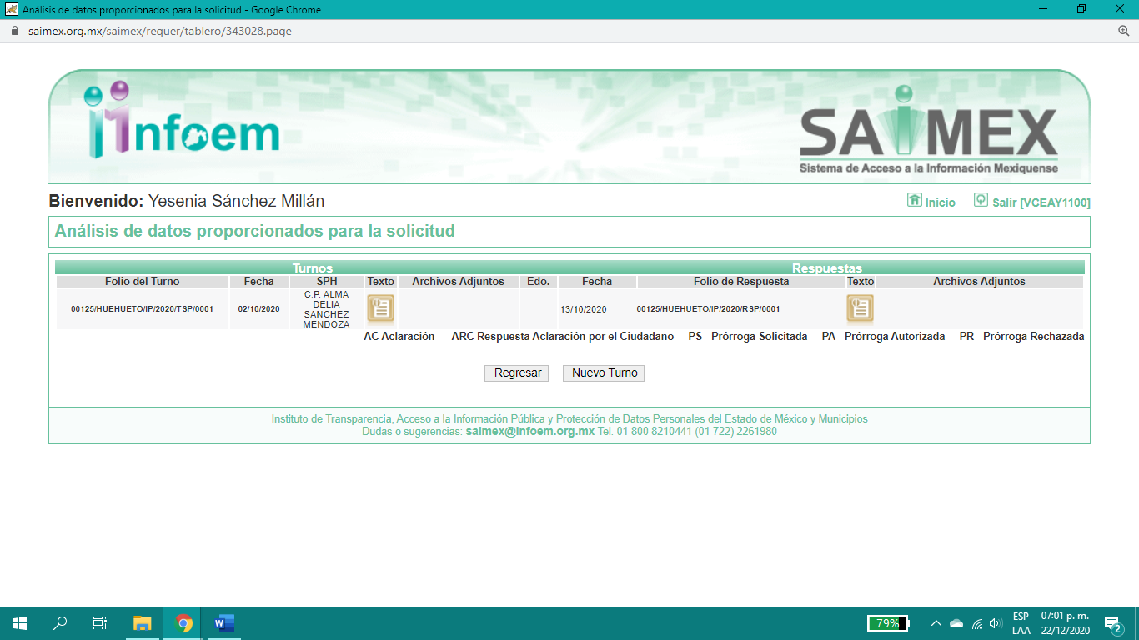
Es importante señalar que, el servidor público al que se le requirió la información, de la revisión realizada por esta Ponencia al Directorio de Servidores Públicos publicado en el portal electrónico que contiene la Información Pública de Oficio Mexiquense (IPOMEX), ostenta el cargo de Tesorero Municipal, como se aprecia a continuación:

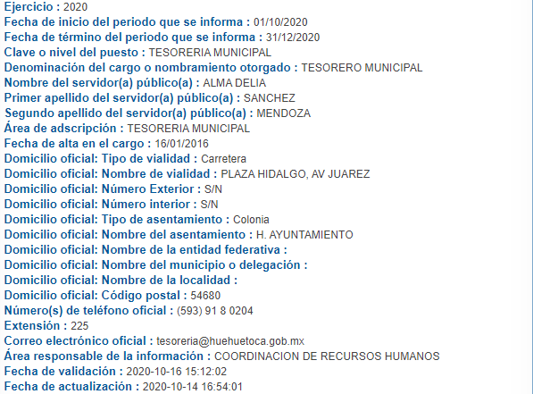
III. En fecha veintiuno de octubre de dos mil veinte, el SUJETO OBLIGADO dio respuesta a la solicitud de información en los siguientes términos:

“…En respuesta a la solicitud recibida, nos permitimos hacer de su conocimiento que con fundamento en el artículo 53, Fracciones: II, V y VI de la Ley de Transparencia y Acceso a la Información Pública del Estado de México y Municipios, le contestamos que:
En respuesta a la solicitud recibida, nos permitimos hacer de su conocimiento que con fundamento en el artículo 163 de la Ley de Transparencia y Acceso a la Información Pública del Estado de México y Municipios, le contestamos que; En atención a la solicitud con número de folio 00125/HUEHUETO/IP/2020, que la información solicitada se encuentra publicada en el portal de Transparencia apartado IPOMEX en el artículo 92 fracción VIII Remuneraciones https://www.ipomex.org.mx/ipo3/lgt/indice/HUEHUETOCA/art_92_viii.web Sin más por el momento quedo de usted para cualquier duda y aclaración…” (sic)

Además, adjuntó a su respuesta el archivo electrónico descrito como: “req.125.pdf”, documento con dos fojas, consistente en el Oficio No. UIM/201/10-2020, de fecha veintiuno de octubre de dos mil veinte, emitido por el Titular de la Unidad de Transparencia, que en su contenido inserta la liga electrónica del portal del IPOMEX, apartado de remuneraciones del SUJETO OBLIGADO, en el que indica que ahí se encuentra la información requerida por EL RECURRENTE, el cual se omite su inserción por ser del conocimiento de las partes, aunado a que será materia de análisis en el considerando correspondiente.

IV. Inconforme por la respuesta del SUJETO OBLIGADO, el cinco de noviembre de dos mil veinte, EL RECURRENTE interpuso el recurso de revisión sujeto del presente estudio, el cual fue registrado en EL SAIMEX y se le asignó el número de expediente 05227/INFOEM/IP/RR/2020, en el que señaló como acto impugnado, así como, razones o motivos de inconformidad:

“Conforme a lo señalado por el sujeto obligado al atender mi solicitud de información, se advierte que violenta mi derecho humano de acceso a la información, ya que como lo refiere el Título Quinto, de la Ley de Transparencia y acceso a la Información Pública del Estado de México y Municipios, establece que, los sujetos obligados deberán poner a disposición del público de manera permanente y actualizada de forma sencilla, precisa y entendible, en los respectivos medios electrónicos, de acuerdo con sus facultades, atribuciones, funciones u objeto social según corresponda, por lo menos, de los temas, documentos y políticas que se describen en el capítulo de referencia. Es decir, lo solicitado por el suscrito no es otra cosa lo que la Ley denomina como “Obligaciones de Transparencia”, y al ser una obligación el sujeto obligado debe dar acceso a través de los mecanismos diseñados para tal efecto, que, para el caso del Estado de México, lo es la plataforma IPOMEX. Por otro lado, no debe perderse de vista que pasado 30 de junio del ejercicio en curso, el pleno del Infoem, acordó suspender los plazos para la carga y actualización correspondiente a la información generada en el primer semestre del año en curso de las obligaciones de transparencia comunes y específicas determinadas por la Ley de Transparencia Local al viernes 14 de agosto de 2020, ante la situación generada por el virus SARS-CoV2 (COVID-19). Esto es, a la fecha en que el suscrito presentó su solicitud de información (02 de octubre del 2020), los sujetos obligados debieron mantener accesible, publicado y actualizada la información que se haya generado del periodo que va del 1° de enero al 30 de junio del ejercicio en curso. La información a la que estoy solicitando acceder es la relacionada con la fracción VIII, del artículo 92, señala que habrá de ponerse a disposición del público en general en las plataformas electrónicas autorizadas para tal efecto, la información que se detalla a continuación: “(…) VIII. La remuneración bruta y neta de todos los servidores públicos de base o de confianza, de todas las percepciones, incluyendo sueldos, prestaciones, gratificaciones, primas, comisiones, dietas, bonos, estímulos, ingresos y sistemas de compensación, señalando la periodicidad de dicha remuneración; (…)” En ese sentido, el sujeto obligado al atender mi solicitud me entrega información incompleta, ya que solicité: “la remuneración neta y bruta de las y los Regidores, así como de las y los Síndicos adscritos al ayuntamiento respecto del 1° semestre del ejercicio en curso (…)”, y lo proporcionado no atiende mi derecho de acceso a la información, la información que ponen a mi disposición está incompleta ya que no se localiza la relacionada con el 2° Regidor; en ese sentido solicito se dé vista al órgano de control interno por la falta de cumplimiento a la Ley, y por ocultar información PÚBLICA DE OFICIO. Recordemos que las remuneraciones de las y los servidores públicos son por excelencia el mecanismo de rendición de cuentas que permite justamente identificar y tener certeza respecto de lo que percibe cada persona adscrita al sujeto obligado, en ese sentido, la respuesta proporcionada carece de certeza legal al estar incompleta y no darme acceso a lo que solicité.” (sic)

V. El cinco de noviembre de dos mil veinte, el recurso de que se trata se envió electrónicamente al Instituto de Transparencia, Acceso a la Información Pública y Protección de Datos Personales del Estado de México y Municipios y con fundamento en el artículo 185, fracción I de la Ley de Transparencia y Acceso a la Información Pública del Estado de México y Municipios, se turnó, a través del SAIMEX, a la Comisionada EVA ABAID YAPUR, a efecto de decretar su admisión o desechamiento.

VI. De las constancias del expediente electrónico del SAIMEX, se advierte que en fecha once de noviembre de dos mil veinte, se acordó la admisión a trámite del recurso de revisión que nos ocupa; así como la integración del expediente respectivo, mismo que se puso a disposición de las partes, para que en un plazo máximo de siete días hábiles conforme a lo dispuesto por el artículo 185 de la Ley de Transparencia y Acceso a la Información Pública del Estado de México y Municipios, manifestaran lo que a su derecho conviniera, a efecto de presentar pruebas y alegatos; así como para que EL SUJETO OBLIGADO rindiera su Informe Justificado.

VII. En cumplimiento a lo anterior, de las constancias del expediente electrónico del SAIMEX, se observa que el SUJETO OBLIGADO fue omiso en enviar el Informe Justificado, en consecuencia, el particular no realizó manifestación alguna, ni presentó pruebas o alegatos. Como se desprende a continuación:

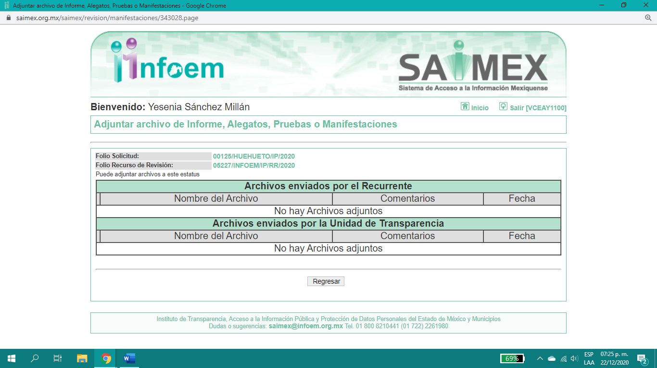

VIII. Transcurrido el plazo señalado en el párrafo anterior y, una vez analizado el estado procesal que guarda el expediente, el dieciocho de diciembre de dos mil veinte, la Comisionada Ponente acordó el cierre de instrucción, así como la remisión del mismo a efecto de ser resuelto, de conformidad con lo establecido en el artículo 185, fracciones VI y VIII de la Ley de Transparencia y Acceso a la Información Pública del Estado de México y Municipios.

IX. El veintiuno de enero de dos mil veintiuno, se acordó ampliar el plazo para resolver el recurso de revisión de mérito, por un periodo de hasta quince días hábiles, de conformidad con el artículo 181, tercer párrafo de la Ley de Transparencia y Acceso a la Información Pública del Estado de México y Municipios; y

CONSIDERANDO

- Competencia. Este Instituto de Transparencia, Acceso a la Información Pública y Protección de Datos Personales del Estado de México y Municipios, es competente para conocer y resolver el presente recurso de revisión, conforme a lo dispuesto en los artículos 6, Apartado A de la Constitución Política de los Estados Unidos Mexicanos; 5, párrafos vigésimo noveno, trigésimo y trigésimo primero, fracciones IV y V de la Constitución Política del Estado Libre y Soberano de México; 2 fracción II, 13, 29, 36, fracciones I y II, 176, 178, 179, 181 párrafo tercero y 185 de la Ley de Transparencia y Acceso a la Información Pública del Estado de México y Municipios; y 9, fracciones I y XXIV y 11 del Reglamento Interior del Instituto de Transparencia, Acceso a la Información Pública y Protección de Datos Personales del Estado de México y Municipios.
Aunado a lo anterior, este Órgano Garante estima pertinente realizar un pronunciamiento ya que consientes de la situación que se vive en la actualidad a fin de otorgarle a los ciudadanos herramientas ágiles y accesibles para el ejercicio de los derechos humanos que se tutelan, se considera que a pesar de las condiciones a las que nos enfrentamos, se cuentan con las herramientas técnicas y tecnológicas necesarias que eviten mermar el ejercicio de los derechos correspondientes, sin que ello implique el poner en riesgo el diverso derecho a la salud de todos los partícipes en los procesos que conllevan.

SEGUNDO. Interés. El recurso de revisión fue interpuesto por parte legítima, en atención a que se presentó por EL RECURRENTE, quien es la misma persona que formuló la solicitud de acceso a la información pública al SUJETO OBLIGADO.
TERCERO. Oportunidad. El recurso de revisión fue interpuesto dentro del plazo de quince días hábiles, contados a partir del día siguiente al en que EL RECURRENTE tuvo conocimiento de la respuesta impugnada; tal y como, lo prevé el artículo 178 de la Ley de Transparencia y Acceso a la Información Pública del Estado de México y Municipios, que establece:
“Artículo 178. El solicitante podrá interponer, por sí mismo o a través de su representante, de manera directa o por medios electrónicos, recurso de revisión ante el Instituto o ante la Unidad de Transparencia que haya conocido de la solicitud dentro de los quince días hábiles, siguientes a la fecha de la notificación de la respuesta.
A falta de respuesta del sujeto obligado, dentro de los plazos establecidos en esta Ley, a una solicitud de acceso a la información pública, el recurso podrá ser interpuesto en cualquier momento, acompañado con el documento que pruebe la fecha en que presentó la solicitud.
En el caso de que se interponga ante la Unidad de Transparencia, ésta deberá remitir el recurso de revisión al Instituto a más tardar al día siguiente de haberlo recibido.”
En esa tesitura, atendiendo a que EL SUJETO OBLIGADO notificó la respuesta a la solicitud de acceso a la información pública el día veintiuno de octubre de dos mil veinte; así, el plazo de quince días hábiles que el artículo 178 de la Ley de la materia otorga a EL RECURRENTE para presentar el respectivo recurso de revisión, transcurrió del veintidós de octubre al doce de noviembre de dos mil veinte, sin contemplar en el cómputo los días veinticuatro, veinticinco, treinta y uno de octubre, así como, uno, siete, ocho de noviembre de dos mil veinte, por corresponder a sábados y domingos, considerados como días inhábiles, en términos del artículo 3, fracción X de la Ley de Transparencia y Acceso a la Información Pública del Estado de México y Municipios; así como, los días dos de noviembre de dos mil veinte, por ser considerados como día inhábil por suspensión de labores, en términos del Calendario Oficial en Materia de Transparencia, Acceso a la Información Pública y Protección de Datos Personales del Estado de México y Municipios; así como de labores del Instituto para el año dos mil veinte y enero de dos mil veintiuno, publicado en el Periódico Oficial “Gaceta del Gobierno”, el diecinueve de diciembre de dos mil diecinueve.
En ese tenor, si el recurso de revisión que nos ocupa, se interpuso el cinco de noviembre de dos mil veinte, éste se encuentra dentro de los márgenes temporales previstos en el precepto legal citado en el párrafo anterior y, por tanto, su interposición se considera oportuna.
CUARTO. Procedibilidad. Del análisis efectuado se advierte que resulta procedente la interposición de los recursos y se concluye la acreditación plena de todos y cada uno de los elementos formales exigidos por el artículo 180 de la Ley de Transparencia y Acceso a la Información Pública del Estado de México y Municipios, en atención a que fueron presentados mediante el formato visible en EL SAIMEX.

QUINTO. Estudio y resolución del asunto. Una vez determinada la vía sobre la que versará el presente recurso, y previa revisión del expediente electrónico formado en EL SAIMEX con motivo de la solicitud de información y del recurso a que da origen, es de señalar que el análisis del presente, se basará en el contenido íntegro de las actuaciones que obran en el expediente electrónico, para así estar en posibilidad este Órgano Colegiado de dictar el fallo correspondiente conforme a derecho, tomando en consideración los elementos aportados por las partes y respetando en todo momento al principio de máxima publicidad consagrado en nuestra Constitución Federal, Local y demás leyes aplicables en la materia; así como, en los Tratados Internacionales en los que el Estado Mexicano sea parte, en concordancia con el párrafo tercero del artículo 1 de la Constitución Federal y diversos 8 y 9 de la Ley de Transparencia local.

Atento a ello, es conveniente recordar que el particular requirió del SUJETO OBLIGADO, el salario bruto y neto de la síndico y los regidores del Municipio de Huehuetoca correspondientes al primer semestre del año en curso; al respecto, EL SUJETO OBLIGADO mediante respuesta, descrita en el Resultando III del presente recurso, en el que proporciona la liga electrónica https://www.ipomex.org.mx/ipo3/lgt/indice/HUEHUETOCA/art_92_viii.web de la página oficial del IPOMEX, en donde se encuentra la información solicitada por el hoy RECURRENTE, como se muestra en la siguiente imagen:

Ante tal respuesta, el particular interpuso el presente recurso de revisión en donde realizaron los siguientes argumentos, como acto impugnado, así como, razones y motivos de inconformidad: “…Conforme a lo señalado por el sujeto obligado al atender mi solicitud de información, se advierte que violenta mi derecho humano de acceso a la información… En ese sentido, el sujeto obligado al atender mi solicitud me entrega información incompleta, ya que solicité: “la remuneración neta y bruta de las y los Regidores, así como de las y los Síndicos adscritos al ayuntamiento respecto del 1° semestre del ejercicio en curso (…)”, y lo proporcionado no atiende mi derecho de acceso a la información, la información que ponen a mi disposición está incompleta ya que no se localiza la relacionada con el 2° Regidor; en ese sentido solicito se dé vista al órgano de control interno por la falta de cumplimiento a la Ley, y por ocultar información PÚBLICA DE OFICIO…”; ahora bien, las manifestaciones formuladas por el particular resultan parcialmente fundadas, en razón de que este Órgano Garante analiza que las Obligaciones de Transparencia comunes del SUJETO OBLIGADO, no se encuentran publicadas y actualizadas en el portal oficial del IPOMEX; por otra parte, EL SUJETO OBLIGADO fue omiso al entregar su Informe Justificado, tal y como se precisa en el Resultando VII.

Ahora bien, es importante desglosar la información solicitada, con la remitida en respuesta, a efecto de verificar si EL SUJETO OBLIGADO satisfizo el derecho de acceso a la información del ahora RECURRENTE.

Solicitud | Respuesta | Colma
Percepciones brutas y netas de los regidores y síndico. | Mediante respuesta el SUJETO OBLIGADO, asumió que cuenta con la información solicitada, otorgando la liga electrónica del IPOMEX, sin embargo, este Órgano Garante al realizar una búsqueda profunda y exhaustiva de la información, se percata que EL SUJETO OBLIGADO, no tiene publicado y actualizadas todas las percepciones, previstoa en la Ley de Transparencia y Acceso a la Información Pública del Estado de México y Municipios, así como, Lineamientos Técnicos Generales para la Publicación, Homologación y Estandarización de la Información de las Obligaciones emitidos por el Consejo Nacional del Sistema Nacional de Transparencia, Acceso a la Información Pública y Protección de Datos Personales. | Parcialmente  colmado.

Aunado a lo anterior, es importante destacar, si la información pública encontrada en el IPOMEX, se encuentra de manera completa y se empalma con lo establecido en el artículo 18 del Bando Municipal de Huehuetoca 2019; para mayor referencia se inserta dicho precepto legal:

“Artículo 18.- El Gobierno del Municipio de Huehuetoca está depositado en un Cuerpo Colegiado y deliberante que se denomina Honorable Ayuntamiento, integrado por un Presidente Municipal, un Síndico, seis Regidores por el principio de mayoría relativa y cuatro Regidores por el principio de representación proporcional, con las facultades y obligaciones que las leyes les otorgan, de conformidad con la Constitución Política de los Estados Unidos Mexicanos, la del Estado Libre y Soberano de México, la Ley Orgánica Municipal de la Entidad y demás disposiciones legales aplicables.”
(énfasis añadido)

Por parte, este Órgano Garante procedió a realizar la de la búsqueda y localización en la página electrónica del IPOMEX con liga electrónica https://www.ipomex.org.mx/ipo3/lgt/indice/HUEHUETOCA/art_92_viii.web, que el Servidor Público Habilitado adjunta a la respuesta, así, con el fin de verificar y colmar los rubros solicitados por el particular, para mayor referencia se insertan las siguientes imágenes:
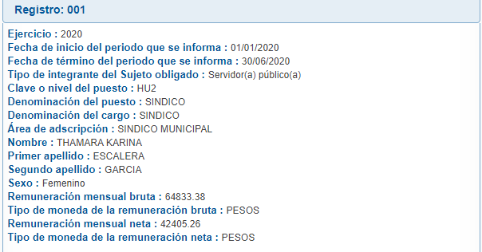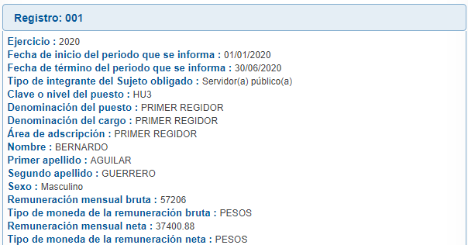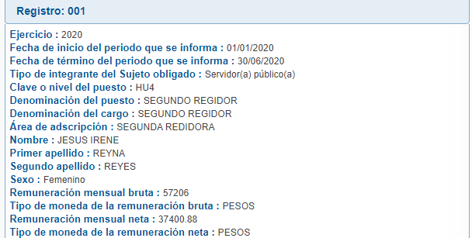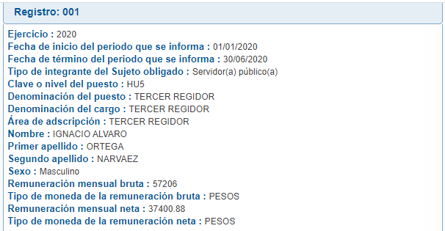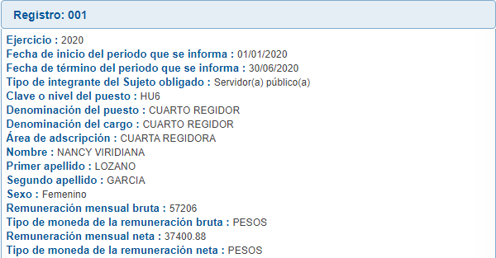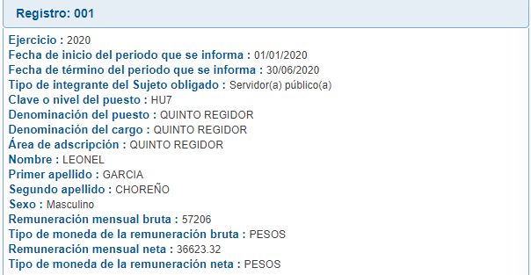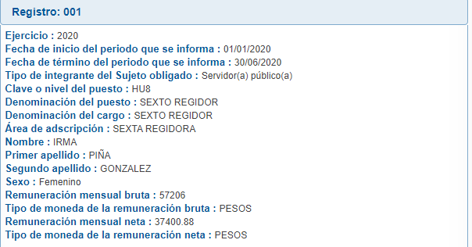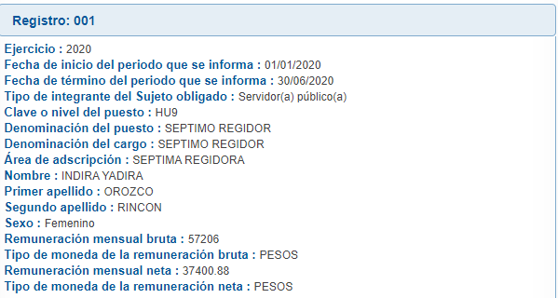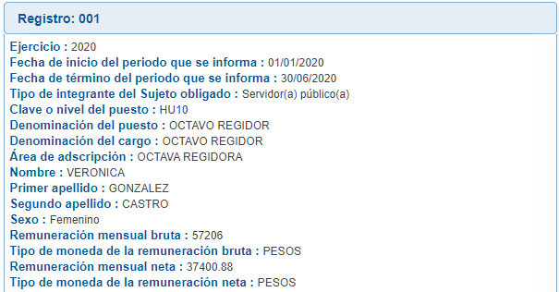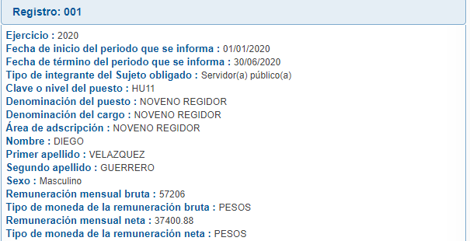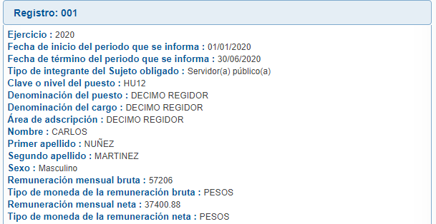

Ahora bien, dentro del apartado de remuneraciones, debería de existir todas las percepciones de los Servidores Públicos de base y de confianza adscritos al Municipio, en este orden de ideas, de la búsqueda en el IPOMEX se advierte que solo se encuentra publicado el salario bruto y neto, así como, las dietas; por consiguiente, este Órgano Garante precisa que EL SUJETO OBLIGADO está omitiendo atender todas las Obligaciones de Transparencia Comunes, para fortalecer lo puntualizado es importante señalar lo establecido en el artículo 92 fracción VIII y 94 fracción 1 inciso b de la Ley de Transparencia y Acceso a la Información Pública del Estado de México y Municipios, así como, el numeral Segundo fracción XV, Vigésimo anexo 2 y los Criterios para las Obligaciones de Transparencia Comunes de la fracción VIII artículo 70 de los Lineamientos Técnicos Generales para la Publicación, Homologación y Estandarización de la Información de las Obligaciones emitidos por el Consejo Nacional del Sistema Nacional de Transparencia, Acceso a la Información Pública y Protección de Datos Personales, que nos refieren los siguiente:

“Artículo 92. Los sujetos obligados deberán poner a disposición del público de manera permanente y actualizada de forma sencilla, precisa y entendible, en los respectivos medios electrónicos, de acuerdo con sus facultades, atribuciones, funciones u objeto social, según corresponda, la información, por lo menos, de los temas, documentos y políticas que a continuación se señalan:
(…)
VIII. La remuneración bruta y neta de todos los servidores públicos de base o de confianza, de todas las percepciones, incluyendo sueldos, prestaciones, gratificaciones, primas, comisiones, dietas, bonos, estímulos, ingresos y sistemas de compensación, señalando la periodicidad de dicha remuneración;
(…)”

“Artículo 94. Además de las obligaciones de transparencia común a que se refiere el Capítulo II de este Título, los sujetos obligados del Poder Ejecutivo Local y municipales, deberán poner a disposición del público y actualizar la siguiente información:
I. En el caso del Poder Ejecutivo y los Municipios, en el ámbito de su competencia:
(…)
b) El presupuesto de egresos y las fórmulas de distribución de los recursos otorgados;
(…)”
(énfasis añadido)

“Segundo. Para los efectos de los presentes Lineamientos, se entenderá por:

XV. Obligaciones comunes: Son aquellas que describen la información que deberán poner a disposición de los particulares y mantener actualizada en los sitios de Internet correspondientes y en la Plataforma Nacional todos los sujetos obligados, sin excepción alguna, y que se refieren a temas, documentos y políticas que aquellos poseen en ejercicio de sus facultades, obligaciones y el uso de recursos públicos, respecto de: su organización interna y funcionamiento, atención al público, ejercicio de los recursos públicos, determinaciones institucionales, estudios, ingresos recibidos y donaciones realizadas, organización de archivos, entre otros;

Vigésimo.
(…)
las "Obligaciones de transparencia específicas". También se trata de información pública que debe ponerse a disposición de las personas sin que medie petición alguna.

En los Anexos 2 a 14 de los presentes Lineamientos, se puntualizan los criterios sustantivos y adjetivos que por cada rubro de información determinan los datos, características y forma de organización de la información que publicarán y actualizarán en sus portales de Internet y en la Plataforma Nacional, los sujetos obligados de acuerdo con su naturaleza jurídica y misión institucional en los distintos ámbitos: federal, estatal, municipal y delegacional, a saber:

Anexo 2: artículo 71, Poderes Ejecutivos Federal, de las entidades federativas y municipales
(…)”

“VIII. La remuneración bruta y neta de todos los Servidores Públicos de base o de confianza, de todas las percepciones, incluyendo sueldos, prestaciones, gratificaciones, primas, comisiones, dietas, bonos, estímulos, ingresos y sistemas de compensación, señalando la periodicidad de dicha remuneración.
(…)
Criterios sustantivos de contenido

Criterio 8 Remuneración mensual bruta (se refiere a las percepciones totales sin descuento alguno): Pesos mexicanos / Otra moneda (especificar nombre y nacionalidad de ésta)
Criterio 9 Remuneración mensual neta (se refiere a la remuneración mensual bruta menos las deducciones genéricas previstas por ley: ISR, ISSSTE, otra [especificar]) (Pesos mexicanos / Otra moneda [especificar nombre y nacionalidad de ésta])
Criterio 10 Percepciones en efectivo o en especie y adicionales, así como su periodicidad (Pesos mexicanos / Otra moneda [especificar nombre y nacionalidad de ésta])
Criterio 11 Ingresos y sistemas de compensación, así como su periodicidad (Pesos mexicanos / Otra moneda [especificar nombre y nacionalidad de ésta])
Criterio 12 Gratificaciones y su periodicidad (Pesos mexicanos / Otra moneda [especificar nombre y nacionalidad de ésta])
Criterio 13 Primas y su periodicidad (Pesos mexicanos / Otra moneda [especificar nombre y nacionalidad de ésta])
Criterio 14 Comisiones y su periodicidad (Pesos mexicanos / Otra moneda [especificar nombre y nacionalidad de ésta])
Criterio 15 Dietas y su periodicidad (Pesos mexicanos / Otra moneda [especificar nombre y nacionalidad de ésta])
Criterio 16 Bonos y su periodicidad (Pesos mexicanos / Otra moneda [especificar nombre y nacionalidad de ésta])
Criterio 17 Estímulos y su periodicidad (Pesos mexicanos / Otra moneda [especificar nombre y nacionalidad de ésta])
Criterio 18 Apoyos económicos y su periodicidad (Pesos mexicanos / Otra moneda [especificar nombre y nacionalidad de ésta])
Criterio 19 Prestaciones económicas y/o en especie que se otorguen por tipo de trabajador y de conformidad con la normatividad correspondiente (Pesos mexicanos / Otra moneda [especificar nombre y nacionalidad de ésta])
Criterio 20 Otro tipo de percepción (Pesos mexicanos / Otra moneda [especificar nombre y nacionalidad de ésta])
Criterios adjetivos de actualización
Criterio 21 Periodo de actualización de la información: trimestral
Criterio 22 La información publicada deberá estar actualizada al periodo que corresponde de acuerdo con la Tabla de actualización y conservación de la información
Criterio 23 Conservar en el sitio de Internet y a través de la Plataforma Nacional la información del ejercicio en curso y por lo menos uno anterior de acuerdo con la Tabla de actualización y conservación de la información
Criterios adjetivos de confiabilidad
Criterio 24 Área(s) o unidad(es) administrativa(s) que genera(n) o posee(n) la información respectiva y son responsables de publicarla y actualizarla
Criterio 25 Fecha de actualización de la información publicada con el formato día/mes/año (por ej. 31/Marzo/2016)
Criterio 26 Fecha de validación de la información publicada con el formato día/mes/año (por ej. 31/Marzo/2016)
Criterios adjetivos de formato
Criterio 27 La información publicada se organiza mediante el formato 8, en el que se incluyen todos los campos especificados en los criterios sustantivos de contenido
Criterio 28 El soporte de la información permite su reutilización
Formato 8. LGT_Art_70_Fr_VIII
Remuneraciones bruta y neta de todos los(as) servidores(as) públicos(as) de base y de confianza de <<sujeto obligado>>
(…)
Periodo de actualización de la información: trimestral
Fecha de actualización: día/mes/año
Fecha de validación: día/mes/año
Área(s) o unidad(es) administrativa(s) que genera(n) o posee(n) la información:”
(énfasis añadido)

De los preceptos legales descritos, este Órgano Garante determina importante darle vista al Titular de la Dirección General Jurídica y de Verificación de este Instituto, de conformidad con lo establecido en la fracción XIV del artículo 23 en el Reglamento Interior del Instituto de Transparencia, Acceso a la Información Pública y Protección de Datos Personales del Estado de México y Municipios, así con el fin que determine lo conducente, toda vez que en el portal del IPOMEX, apartado de remuneraciones del SUJETO OBLIGADO, no se encuentra actualizada todas las percepciones que derivan de las Obligaciones de Transparencia Comunes.

Retomando lo anterior, aras de garantizar el Derecho al Acceso a la Información Pública del particular, en donde EL SUJETO OBLIGADO fue omiso en rendir todas las percepciones identificadas en la Ley y Lineamientos anteriormente citadas; sin embargo, este Órgano Garante precisa dicho requerimiento puede ser atendido de manera enunciativa mas no limitativa, mediante la entrega en versión publica de los documentos que se advertirán en las siguientes líneas.
Ahora bien, si bien dentro de los artículos 78, 80 y 220 K de la Ley del Trabajo de los Servidores Públicos del Estado y Municipios, se puede notar que los servidores públicos tiene derecho a recibir prestaciones, así como, el pago de salarios, prima vacacional, prima antigüedad y aguinaldo se podría deducir que de ellas se reciben una remuneración y existe un documento donde consta la prestación recibida, para mayor referencia se adjuntan los preceptos legales:

“ARTÍCULO 78. Los servidores públicos tendrán derecho a un aguinaldo anual, equivalente a 40 días de sueldo base, cuando menos, sin deducción alguna, y estará comprendido en el presupuesto de egresos correspondiente.
ARTÍCULO 80. Los servidores públicos que optaren por separarse del servicio habiendo cumplido 15 años en el mismo, tendrán derecho al pago de una prima de antigüedad consistente en el importe de 12 días de su sueldo base, por cada año de servicios prestados
ARTÍCULO 220 K.- La institución o dependencia pública tiene la obligación de conservar y exhibir en el proceso los documentos que a continuación se precisan:
…
II. Recibos de pagos de salarios o las constancias documentales del pago de salario cuando sea por depósito o mediante información electrónica;
…
IV. Recibos o las constancias de deposito o del medio de información magnética o electrónica que sean utilizadas para el pago de salarios, prima vacacional, aguinaldo y demás prestaciones establecidas en la presente ley; y
V. Los demás que señalen las leyes.
Los documentos señalados en la fracción I de este artículo, deberán conservarse mientras dure la relación laboral y hasta un año después; los señalados por las fracciones II, III, IV durante el último año y un año después de que se extinga la relación laboral, y los mencionados en la fracción V, conforme lo señalen las leyes que los rijan. Los documentos y constancias aquí señalados, la institución o dependencia podrá conservarlos por medio de los sistemas de digitalización o de información magnética o electrónica o cualquier medio descubierto por la ciencia y las constancias expedidas por el encargado del área de personal de éstas, harán prueba plena.
El incumplimiento por lo dispuesto por este artículo, establecerá la presunción de ser ciertos los hechos que el actor exprese en su demanda, en relación con tales documentos, salvo prueba en contrario.”
(énfasis añadido)

Para tal efecto este Órgano Garante considera conveniente precisar que en nuestra legislación no especifica la función del “comprobante fiscal digital por internet (CFDI)”; sin embargo, en el artículo 29 y 29-A del Código Fiscal de la Federación, que no refiere lo siguiente:
“Artículo 29. Cuando las leyes fiscales establezcan la obligación de expedir comprobantes fiscales por los actos o actividades que realicen, por los ingresos que se perciban o por las retenciones de contribuciones que efectúen, los contribuyentes deberán emitirlos mediante documentos digitales a través de la página de Internet del Servicio de Administración Tributaria. Las personas que adquieran bienes, disfruten de su uso o goce temporal, reciban servicios, realicen pagos parciales o diferidos que liquidan saldos de comprobantes fiscales digitales por Internet, exporten mercancías que no sean objeto de enajenación o cuya enajenación sea a título gratuito, o aquéllas a las que les hubieren retenido contribuciones deberán solicitar el comprobante fiscal digital por Internet respectivo.

Los contribuyentes a que se refiere el párrafo anterior deberán cumplir con las obligaciones siguientes:

- Contar con un certificado de firma electrónica avanzada vigente.
- Tramitar ante el Servicio de Administración Tributaria el certificado para el uso de los sellos digitales.

Los contribuyentes podrán optar por el uso de uno o más certificados de sellos digitales que se utilizarán exclusivamente para la expedición de los comprobantes fiscales mediante documentos digitales. El sello digital permitirá acreditar la autoría de los comprobantes fiscales digitales por Internet que expidan las personas físicas y morales, el cual queda sujeto a la regulación aplicable al uso de la firma electrónica avanzada.

Los contribuyentes podrán tramitar la obtención de un certificado de sello digital para ser utilizado por todos sus establecimientos o locales, o bien, tramitar la obtención de un certificado de sello digital por cada uno de sus establecimientos. El Servicio de Administración Tributaria establecerá mediante reglas de carácter general los requisitos de control e identificación a que se sujetará el uso del sello digital de los contribuyentes.

La tramitación de un certificado de sello digital sólo podrá efectuarse mediante formato electrónico que cuente con la firma electrónica avanzada de la persona solicitante.

I. Cumplir los requisitos establecidos en el artículo 29-A de este Código.

II. Remitir al Servicio de Administración Tributaria, antes de su expedición, el comprobante fiscal digital por Internet respectivo a través de los mecanismos digitales que para tal efecto determine dicho órgano desconcentrado mediante reglas de carácter general, con el objeto de que éste proceda a:

a) Validar el cumplimiento de los requisitos establecidos en el artículo 29-A de este Código.

b) Asignar el folio del comprobante fiscal digital.

c) Incorporar el sello digital del Servicio de Administración Tributaria.

El Servicio de Administración Tributaria podrá autorizar a proveedores de certificación de comprobantes fiscales digitales por Internet para que efectúen la validación, asignación de folio e incorporación del sello a que se refiere esta fracción.

Los proveedores de certificación de comprobantes fiscales digitales por Internet a que se refiere el párrafo anterior deberán estar previamente autorizados por el Servicio de Administración Tributaria y cumplir con los requisitos que al efecto establezca dicho órgano desconcentrado mediante reglas de carácter general.

El Servicio de Administración Tributaria podrá revocar las autorizaciones emitidas a los proveedores a que se refiere esta fracción, cuando incumplan con alguna de las obligaciones establecidas en este artículo, en la autorización respectiva o en las reglas de carácter general que les sean aplicables.

Para los efectos del segundo párrafo de esta fracción, el Servicio de Administración Tributaria podrá proporcionar la información necesaria a los proveedores autorizados de certificación de comprobantes fiscales digitales por Internet.

V. Una vez que se incorpore el sello digital del Servicio de Administración Tributaria al comprobante fiscal digital por Internet, deberán entregar o poner a disposición de sus clientes, a través de los medios electrónicos que disponga el citado órgano desconcentrado mediante reglas de carácter general, el archivo electrónico del comprobante fiscal digital por Internet de que se trate y, cuando les sea solicitada por el cliente, su representación impresa, la cual únicamente presume la existencia de dicho comprobante fiscal.

VI. Cumplir con las especificaciones que en materia de informática determine el Servicio de Administración Tributaria mediante reglas de carácter general.

Los contribuyentes podrán comprobar la autenticidad de los comprobantes fiscales digitales por Internet que reciban consultando en la página de Internet del Servicio de Administración Tributaria si el número de folio que ampara el comprobante fiscal digital fue autorizado al emisor y si al momento de la emisión del comprobante fiscal digital, el certificado que ampare el sello digital se encontraba vigente y registrado en dicho órgano desconcentrado.

En el caso de las devoluciones, descuentos y bonificaciones a que se refiere el artículo 25 de la Ley del Impuesto sobre la Renta, se deberán expedir comprobantes fiscales digitales por Internet.

El Servicio de Administración Tributaria, mediante reglas de carácter general, podrá establecer facilidades administrativas para que los contribuyentes emitan sus comprobantes fiscales digitales por medios propios, a través de proveedores de servicios o con los medios electrónicos que en dichas reglas determine. De igual forma, a través de las citadas reglas podrá establecer las características de los comprobantes que servirán para amparar el transporte de mercancías, así como de los comprobantes que amparen operaciones realizadas con el público en general.

Tratándose de actos o actividades que tengan efectos fiscales en los que no haya obligación de emitir comprobante fiscal digital por Internet, el Servicio de Administración Tributaria podrá, mediante reglas de carácter general, establecer las características de los documentos digitales que amparen dichas operaciones.

Artículo 29-A. Los comprobantes fiscales digitales a que se refiere el artículo 29 de este Código, deberán contener los siguientes requisitos:

I. La clave del registro federal de contribuyentes de quien los expida y el régimen fiscal en que tributen conforme a la Ley del Impuesto sobre la Renta. Tratándose de contribuyentes que tengan más de un local o establecimiento, se deberá señalar el domicilio del local o establecimiento en el que se expidan los comprobantes fiscales.

II. El número de folio y el sello digital del Servicio de Administración Tributaria, referidos en la fracción IV, incisos b) y c) del artículo 29 de este Código, así como el sello digital del contribuyente que lo expide.

III. El lugar y fecha de expedición.

IV. La clave del registro federal de contribuyentes de la persona a favor de quien se expida.

Cuando no se cuente con la clave del registro federal de contribuyentes a que se refiere esta fracción, se señalará la clave genérica que establezca el Servicio de Administración Tributaria mediante reglas de carácter general, considerándose la operación como celebrada con el público en general. El Servicio de Administración Tributaria podrá establecer facilidades o especificaciones mediante reglas de carácter general para la expedición de comprobantes fiscales digitales por Internet por operaciones celebradas con el público en general. Tratándose de comprobantes fiscales digitales por Internet que se utilicen para solicitar la devolución del impuesto al valor agregado a turistas extranjeros o que amparen ventas efectuadas a pasajeros internacionales que salgan del país vía aérea, terrestre o marítima, así como ventas en establecimientos autorizados para la exposición y ventas de mercancías extranjeras o nacionales a pasajeros que arriben al país en puertos aéreos internacionales, conjuntamente con la clave genérica que para tales efectos establezca el Servicio de Administración Tributaria mediante reglas de carácter general, deberán contener los datos de identificación del turista o pasajero y del medio de transporte en que éste salga o arribe al país, según sea el caso, además de cumplir con los requisitos que señale el Servicio de Administración Tributaria mediante reglas de carácter general.

V. La cantidad, unidad de medida y clase de los bienes o mercancías o descripción del servicio o del uso o goce que amparen, estos datos se asentarán en los comprobantes fiscales digitales por Internet usando los catálogos incluidos en las especificaciones tecnológicas a que se refiere la fracción VI del artículo 29 de este Código.

Los comprobantes que se expidan en los supuestos que a continuación se indican, deberán cumplir adicionalmente con lo que en cada caso se específica:

a) Los que se expidan a las personas físicas que cumplan sus obligaciones fiscales por conducto del coordinado, las cuales hayan optado por pagar el impuesto individualmente de conformidad con lo establecido por el artículo 73, quinto párrafo de la Ley del Impuesto sobre la Renta, deberán identificar el vehículo que les corresponda.

b) Los que amparen donativos deducibles en términos de la Ley del Impuesto sobre la Renta, deberán señalar expresamente tal situación y contener el número y fecha del oficio constancia de la autorización para recibir dichos donativos o, en su caso, del oficio de renovación correspondiente. Cuando amparen bienes que hayan sido deducidos previamente, para los efectos del impuesto sobre la renta, se indicará que el donativo no es deducible.

c) Los que se expidan por la obtención de ingresos por arrendamiento y en general por otorgar el uso o goce temporal de bienes inmuebles, deberán contener el número de cuenta predial del inmueble de que se trate o, en su caso, los datos de identificación del certificado de participación inmobiliaria no amortizable.

d) Los que expidan los contribuyentes sujetos al impuesto especial sobre producción y servicios que enajenen tabacos labrados de conformidad con lo establecido por el artículo 19, fracción II, último párrafo de la Ley del Impuesto Especial sobre Producción y Servicios, deberán especificar el peso total de tabaco contenido en los tabacos labrados enajenados o, en su caso, la cantidad de cigarros enajenados.

e) Los que expidan los fabricantes, ensambladores, comercializadores e importadores de automóviles en forma definitiva, cuyo destino sea permanecer en territorio nacional para su circulación o comercialización, deberán contener el número de identificación vehicular y la clave vehicular que corresponda al automóvil.

El valor del vehículo enajenado deberá estar expresado en el comprobante correspondiente en moneda nacional.

Para efectos de esta fracción se entiende por automóvil la definición contenida en el artículo 5 de la Ley Federal del Impuesto sobre Automóviles Nuevos.

Cuando los bienes o las mercancías no puedan ser identificados individualmente, se hará el señalamiento expreso de tal situación.

VI. El valor unitario consignado en número.

Los comprobantes que se expidan en los supuestos que a continuación se indican, deberán cumplir adicionalmente con lo que en cada caso se especifica:

a) Los que expidan los contribuyentes que enajenen lentes ópticos graduados, deberán separar el monto que corresponda por dicho concepto.

b) Los que expidan los contribuyentes que presten el servicio de transportación escolar, deberán separar el monto que corresponda por dicho concepto.

c) Los relacionados con las operaciones que dieron lugar a la emisión de los documentos pendientes de cobro de conformidad con lo establecido por el artículo 1o.-C, fracción III de la Ley del Impuesto al Valor Agregado, deberán consignar la cantidad efectivamente pagada por el deudor cuando los adquirentes hayan otorgado descuentos, rebajas o bonificaciones.

VII. El importe total consignado en número o letra, conforme a lo siguiente:

a) Cuando la contraprestación se pague en una sola exhibición, en el momento en que se expida el comprobante fiscal digital por Internet correspondiente a la operación de que se trate, se señalará expresamente dicha situación, además se indicará el importe total de la operación y, cuando así proceda, el monto de los impuestos trasladados desglosados con cada una de las tasas del impuesto correspondiente y, en su caso, el monto de los impuestos retenidos.

Los contribuyentes que realicen las operaciones a que se refieren los artículos 2o.-A de la Ley del Impuesto al Valor Agregado; 19, fracción II de la Ley del Impuesto Especial sobre Producción y Servicios, y 11, tercer párrafo de la Ley Federal del Impuesto sobre Automóviles Nuevos, no trasladarán el impuesto en forma expresa y por separado, salvo tratándose de la enajenación de los bienes a que se refiere el artículo 2o., fracción I, incisos A), D), F), G), I) y J) de la Ley del Impuesto Especial sobre Producción y Servicios, cuando el adquirente sea, a su vez, contribuyente de este impuesto por dichos bienes y así lo solicite.

Tratándose de contribuyentes que presten servicios personales, cada pago que perciban por la prestación de servicios se considerará como una sola exhibición y no como una parcialidad.

b) Cuando la contraprestación no se pague en una sola exhibición, o pagándose en una sola exhibición, ésta se realice de manera diferida del momento en que se emite el comprobante fiscal digital por Internet que ampara el valor total de la operación, se emitirá un comprobante fiscal digital por Internet por el valor total de la operación en el momento en que ésta se realice y se expedirá un comprobante fiscal digital por Internet por cada uno del resto de los pagos que se reciban, en los términos que establezca el Servicio de Administración Tributaria mediante reglas de carácter general, los cuales deberán señalar el folio del comprobante fiscal digital por Internet emitido por el total de la operación.

c) Señalar la forma en que se realizó el pago, ya sea en efectivo, transferencias electrónicas de fondos, cheques nominativos o tarjetas de débito, de crédito, de servicio o las denominadas monederos electrónicos que autorice el Servicio de Administración Tributaria.

VIII. Tratándose de mercancías de importación:

a) El número y fecha del documento aduanero, tratándose de ventas de primera mano.

b) En importaciones efectuadas a favor de un tercero, el número y fecha del documento aduanero, los conceptos y montos pagados por el contribuyente directamente al proveedor extranjero y los importes de las contribuciones pagadas con motivo de la importación.

IX. Los contenidos en las disposiciones fiscales, que sean requeridos y dé a conocer el Servicio de Administración Tributaria, mediante reglas de carácter general.

Los comprobantes fiscales digitales por Internet, incluyendo los que se generen para efectos de amparar la retención de contribuciones deberán contener los requisitos que determine el Servicio de Administración Tributaria mediante reglas de carácter general.

Las cantidades que estén amparadas en los comprobantes fiscales que no reúnan algún requisito de los establecidos en esta disposición o en el artículo 29 de este Código, según sea el caso, o cuando los datos contenidos en los mismos se plasmen en forma distinta a lo señalado por las disposiciones fiscales, no podrán deducirse o acreditarse fiscalmente.

Los comprobantes fiscales digitales por Internet sólo podrán cancelarse cuando la persona a favor de quien se expidan acepte su cancelación.

El Servicio de Administración Tributaria, mediante reglas de carácter general, establecerá la forma y los medios en los que se deberá manifestar dicha aceptación.”

Para robustecer lo anterior sirve de apoyo la Jurisprudencia emitida por la Segunda Sala, encontrada en 2a./J. 161/2017 (10a.), con número de registro: 2015945, en el Semanario Judicial de la Federación y su Gaceta, Décima Época, que en sus textos nos indica los siguiente:

COMPROBANTES FISCALES. CONFORME AL ARTÍCULO 29-A, FRACCIÓN V, DEL CÓDIGO FISCAL DE LA FEDERACIÓN (VIGENTE EN 2008 Y 2012), DEBEN CONTENER LA DESCRIPCIÓN DEL SERVICIO, LO QUE NO IMPLICA QUE SUS PORMENORES PUEDAN CONSTAR EN UN DOCUMENTO DISTINTO PARA DETERMINAR QUÉ INTEGRA EL SERVICIO O USO O GOCE QUE AMPARAN. El requisito previsto en el precepto invocado para las legislaciones vigentes en los años de mérito, consistente en la descripción del servicio o del uso o goce que amparen los comprobantes fiscales se cumple cuando se señala la idea general de dicho servicio, uso o goce delimitando sus partes o propiedades, de manera que el precepto y porción normativa citados no genera inseguridad jurídica, ya que el contribuyente tiene pleno conocimiento sobre la regulación normativa prevista en el mencionado ordenamiento legal respecto a cómo debe cumplirse el requisito aludido en el comprobante fiscal respectivo. En ese contexto, si los comprobantes fiscales no limitan el ejercicio de las facultades de comprobación de la autoridad fiscal, ya que, de considerar que los exhibidos por los contribuyentes no amparan la transacción realizada, puede requerirles toda la información relativa y, en su caso, no acceder a su pretensión atendiendo a las particularidades de cada caso; por mayoría de razón, se concluye que la descripción del servicio o del uso o goce que amparen, invariablemente debe cumplirse especificando el servicio prestado o el uso o goce que amparen de manera clara, dando la idea de algo delimitado en sus partes o propiedades, pero en atención precisamente a la multiplicidad de servicios y a lo que comprende la prestación de cada uno de ellos, así como a los objetos sobre los que puede otorgarse su uso o goce, es posible que sus pormenores se contengan en un documento distinto que tiene por finalidad determinar lo que integra la prestación del servicio o qué es sobre lo que se otorga el uso o goce, documento que resultará relevante para determinar, caso por caso, la procedencia de la deducción o el acreditamiento respectivo que mediante los comprobantes fiscales correspondientes se solicite.

SEGUNDA SALA
Contradicción de tesis 232/2017. Entre las sustentadas por los Tribunales Colegiados Tercero en Materia Administrativa del Sexto Circuito y Segundo en Materia Administrativa del Cuarto Circuito. 18 de octubre de 2017. Cinco votos de los Ministros Alberto Pérez Dayán, Javier Laynez Potisek, José Fernando Franco González Salas, Margarita Beatriz Luna Ramos y Eduardo Medina Mora I. Ponente: Alberto Pérez Dayán. Secretario: Jorge Jiménez Jiménez.
Tesis y criterio contendientes:
Tesis IV.2o.A.132 A (10a.), de título y subtítulo: "COMPROBANTES FISCALES. LA 'DESCRIPCIÓN DEL SERVICIO' A QUE SE REFIERE EL ARTÍCULO 29-A, FRACCIÓN V, DEL CÓDIGO FISCAL DE LA FEDERACIÓN, DEBE CONSTAR EN ELLOS Y NO EN UN DOCUMENTO DISTINTO, A EFECTO DE DEMOSTRAR QUE LOS GASTOS QUE AMPARAN SON ESTRICTAMENTE INDISPENSABLES PARA LOS FINES DE LA ACTIVIDAD DEL CONTRIBUYENTE Y, POR ENDE, ACREDITABLES PARA SU DEDUCCIÓN.", aprobada por el Segundo Tribunal Colegiado en Materia Administrativa del Cuarto Circuito y publicada en el Semanario Judicial de la Federación del viernes 24 de febrero de 2017 a las 10:26 horas, y en la Gaceta del Semanario Judicial de la Federación, Décima Época, Libro 39, Tomo III, febrero de 2017, página 2174, y
El sustentado por el Tercer Tribunal Colegiado en Materia Administrativa del Sexto Circuito, al resolver las revisiones fiscales 62/2015, 63/2015 y 153/2016.
Tesis de jurisprudencia 161/2017 (10a.). Aprobada por la Segunda Sala de este Alto Tribunal, en sesión privada del quince de noviembre de dos mil diecisiete.

Aunado a lo anterior, para conocer lo que debe contener la información correspondiente a los “comprobantes fiscales digitales por internet (CFDI)”, es necesario señalar la fracción II del artículo 4 de la Ley de Fiscalización Superior del Estado de México, la cual señala:

“Artículo 4. Son sujetos de fiscalización:
…
- Los municipios del Estado de México;
…”

Razón por la que, al Órgano Superior de Fiscalización de ésta entidad federativa, le asiste la facultad de emitir los Lineamientos para la Integración del Informe Mensual, en términos la fracción XI del artículo 8 de la Ley de Fiscalización Superior del Estado de México, que señalan:

“Artículo 8. El Órgano Superior tendrá las siguientes atribuciones:
…
XI. Establecer los lineamientos, criterios, procedimientos, métodos y sistemas para las acciones de control y evaluación, necesarios para la fiscalización de las cuentas públicas y los informes trimestrales;
…”

De esta forma, el Órgano Superior de Fiscalización del Estado de México (OSFEM), emite anualmente los Lineamientos para definir los criterios, formatos y documentación necesaria para presentar los informes mensuales, dentro de los cuales destacan –en relación con el análisis que nos ocupa-, el disco 4, relativo a información comprobantes fiscales digitales por internet (CFDI).

Estos lineamientos son de observancia general para todos los servidores públicos de las entidades fiscalizables que desempeñen un empleo, cargo o comisión, de cualquier naturaleza en la administración pública municipal y que manejen recursos públicos como lo son los municipios; en atención a ello, el informe mensual deberá ser presentado al Órgano Superior de Fiscalización dentro de los 20 días posteriores al término del mes correspondiente de acuerdo a lo establecido en el artículo 32 de la Ley de Fiscalización Superior del Estado de México, que a la letra dice:

“Artículo 32.- El Gobernador del Estado, por conducto del titular de la dependencia competente, presentará a la Legislatura la cuenta pública del Gobierno del Estado del ejercicio fiscal inmediato anterior, a más tardar el quince de mayo de cada año.
Los Presidentes Municipales presentarán a la Legislatura las cuentas públicas anuales de sus respectivos municipios, del ejercicio fiscal inmediato anterior, dentro de los quince primeros días del mes de marzo de cada año; asimismo, los informes mensuales los deberán presentar dentro de los veinte días posteriores al término del mes correspondiente.”

La información documental comprobatoria, deberá conservarse en los archivos de la entidad fiscalizada –Municipio-, en original y debidamente integrada en términos de los lineamientos de referencia, pues son susceptibles de revisión directa por el órgano Superior de Fiscalización.

Atento a lo anterior, los Lineamientos para la Integración del Informe Mensual 2016, visibles en la página oficial de dicho Órgano en el sitio de internet https://www.osfem.gob.mx/04_Normatividad/doc/Normatividad/2020/02_LinEntInfMenMpal20.pdf, donde se destaca que dentro de los informes mensuales que los Ayuntamientos tienen la obligación de rendir, se tiene contemplado precisamente la presentación de la Información referente a los comprobantes fiscales digitales por internet (CFDI) que deberían visualizarse en el IPOMEX, los cuales tiene como objetivo presentar la información del pago de las remuneraciones de cada uno de los servidores públicos de la entidad fiscalizable de que se trate, correspondiente a un periodo determinado; de tal manera, dicho formato constituye un soporte documental de que la información solicitada por el recurrente, que obra en los archivos del Sujeto Obligado, tal y como se muestra en las siguientes imágenes:
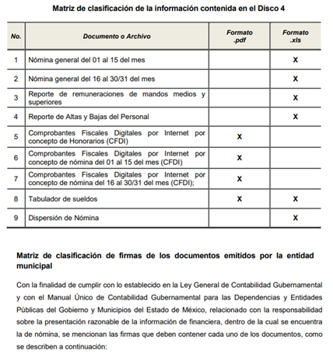
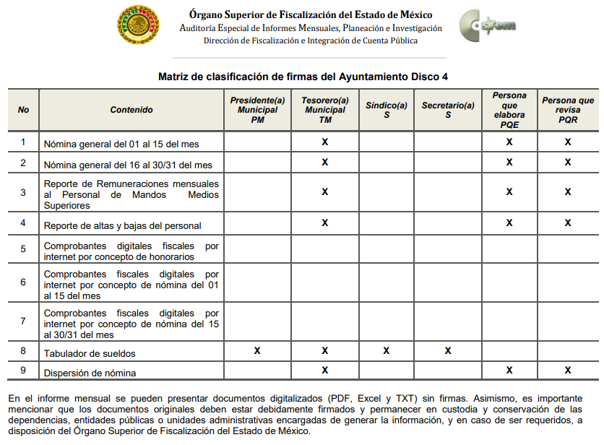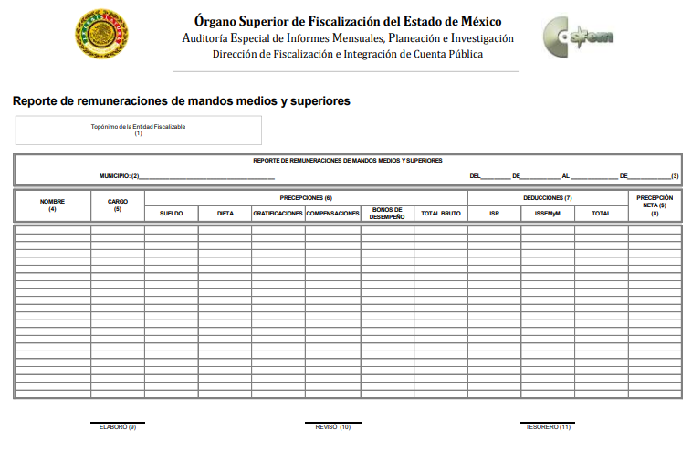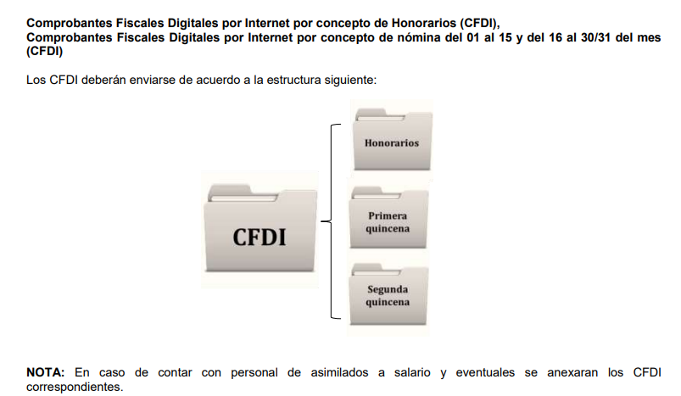
De las imágenes insertas, se obtiene que EL SUJETO OBLIGADO tiene el deber de generar los comprobantes fiscales digitales por internet, documentos en el que se refleja el monto de las precepciones que los servidores públicos reciben.
En este sentido, de acuerdo a la naturaleza de la información solicitada se concluye que ésta es de interés general y de alcance público, puesto que la ciudadanía tiene derecho a saber cuál es el gasto ejercido para el pago de remuneraciones por servicios personales al realizar las funciones públicas, esto es su acceso permite transparentar la aplicación de los recursos públicos que son otorgados para el cumplimiento de sus funciones. Ello conforme a lo dispuesto por el artículo 24, fracción XVIII de la Ley de Transparencia y Acceso a la Información Pública del Estado de México y Municipios, que establece como deber de los sujetos obligados el hacer pública toda la información respecto a los montos y nombres de las personas a quienes se entreguen recursos públicos y con ello transparentar la forma, términos, causas y finalidad en la disposición de esos recursos; precepto legal que es del tenor siguiente:

“Artículo 24. Para el cumplimiento de los objetivos de esta Ley, los sujetos obligados deberán cumplir con las siguientes obligaciones, según corresponda, de acuerdo a su naturaleza:
(…)
XVIII. Hacer pública toda aquella información relativa a los montos y las personas a quienes entreguen, por cualquier motivo, recursos públicos, así como los informes que dichas personas les entreguen sobre el uso y destino de dichos recursos;” (Sic)

Sirve de sustento por analogía, para justificar la publicidad sobre los datos relativos a los montos por concepto de pago de las remuneraciones, los criterios 01/2003 y 02/2003 emitidos por el Comité de Acceso a la Información Pública y Protección de Datos Personales de la Suprema Corte de Justicia de la Nación que a continuación se citan:

“Criterio 01/2003.
INGRESOS DE LOS SERVIDORES PÚBLICOS. CONSTITUYEN INFORMACIÓN PÚBLICA AÚN Y CUANDO SU DIFUSIÓN PUEDE AFECTAR LA VIDA O LA SEGURIDAD DE AQUELLOS. Si bien el artículo 13, fracción IV, de la Ley Federal de Transparencia y Acceso a la información Pública Gubernamental establece que debe clasificarse como información confidencial la que conste en expedientes administrativos cuya difusión pueda poner en riesgo la vida, la seguridad o la salud de cualquier persona, debe reconocerse que aun y cuando en ese supuesto podría encuadrar la relativa a las percepciones ordinarias y extraordinaria de los servidores públicos, ello no obsta para reconocer que el legislador estableció en el artículo 7 de ese mismo ordenamiento que la referida información, como una obligación de trasparencia, deben publicarse en medios remotos o locales de comunicación electrónica, lo que se sustenta en el hecho de que el monto de todos los ingresos que recibe un servidor público por desarrollar las labores que les son encomendadas con motivo del desempeño del cargo respecto. Constituyen información pública, en tanto que se trata de erogaciones que realiza un órgano del Estado en base con los recursos que encuentran su origen en mayor medida en las contribuciones aportados por los gobernados
…”

“Criterio 02/2003.
INGRESOS DE LOS SERVIDORES PÚBLICOS, SON INFORMACIÓN PÚBLICA AÚN Y CUANDO CONSTITUYEN DATOS PERSONALES QUE SE REFIEREN AL PATRIMONIO DE AQUÉLLOS. De la interpretación sistemática de lo previsto en los artículos 3º, fracción II; 7º, 9º y 18, fracción II, de la Ley Federal de Transparencia y Acceso a la Información Pública Gubernamental se advierte que no constituye información confidencial la relativa a los ingresos que reciben los servidores públicos, ya que aun y cuando se trata de datos personales relativos a su patrimonio, para su difusión no se requiere consentimiento de aquellos, lo que deriva del hecho de que en términos de los previsto en el citado ordenamiento deben ponerse a disposición del público a través de medios remotos o locales de comunicación electrónica, tanto el directorio de servidores públicos como las remuneraciones mensuales por puesto incluso el sistema de compensación
…”
(Énfasis añadido)

En esa virtud, es dable ordenar al SUJETO OBLIGADO haga entrega en versión publica del o los documentos donde se adviertan las percepciones faltante, incluyendo las prestaciones, gratificaciones, primas, comisiones, bonos, estímulos, así como su periodicidad del 1 enero al 30 junio de 2020.”.

Atento a lo anterior, es necesario precisar que la entrega de los documentos que en su caso EL SUJETO OBLIGADO entregue, deberá ser en versión pública, esto es, que omitirá, eliminará o suprimirá la información personal de los funcionarios públicos referidos, como podrían ser Registro Federal de Contribuyentes, CURP, clave del Instituto de Seguridad Social del Estado de México y Municipios, los descuentos que se realicen por pensión alimenticia o deducciones estrictamente legales o personales, número de cuenta o cualquier otro dato que ponga en riesgo la vida, seguridad, salud de dichas personas.

Por cuanto hace al Registro Federal de Contribuyentes de las personas físicas constituye un dato personal, ya que se genera con caracteres alfanuméricos obtenidos a partir del nombre en mayúsculas sin acentos ni diéresis y la fecha de nacimiento de cada persona; es decir la primera letra del apellido paterno; seguida de la primera letra Vocal del primer apellido; seguida de la primera letra del segundo apellido y por último la primera letra del nombre, posterior la fecha de nacimiento año/mes/día y finalmente la homoclave; la cual para su obtención es necesario acreditar personalidad, fecha de nacimiento entre otros con documentos oficiales.

Al respecto, el entonces Instituto Federal de Acceso a la Información Pública y Protección de Datos Personales (IFAI) a través del Criterio 09/2009, señala literalmente lo siguiente:

“Registro Federal de Contribuyentes (RFC) de las personas físicas es un dato personal confidencial. De conformidad con lo establecido en el artículo 18, fracción II de la Ley Federal de Transparencia y Acceso a la Información Pública Gubernamental se considera información confidencial los datos personales que requieren el consentimiento de los individuos para su difusión, distribución o comercialización en los términos de esta Ley. Por su parte, según dispone el artículo 3, fracción II de la Ley Federal de Transparencia y Acceso a la Información Pública Gubernamental, dato personal es toda aquella información concerniente a una persona física identificada o identificable. Para obtener el RFC es necesario acreditar previamente mediante documentos oficiales (pasaporte, acta de nacimiento, etc.) la identidad de la persona, su fecha y lugar de nacimiento, entre otros. De acuerdo con la legislación tributaria, las personas físicas tramitan su inscripción en el Registro Federal de Contribuyentes con el único propósito de realizar mediante esa clave de identificación, operaciones o actividades de naturaleza tributaria. En este sentido, el artículo 79 del Código Fiscal de la Federación prevé que la utilización de una clave de registro no asignada por la autoridad constituye como una infracción en materia fiscal. De acuerdo con lo antes apuntado, el RFC vinculado al nombre de su titular, permite identificar la edad de la persona, así como su homoclave, siendo esta última única e irrepetible, por lo que es posible concluir que el RFC constituye un dato personal y, por tanto, información confidencial, de conformidad con los previsto en el artículo 18, fracción II de la Ley Federal de Transparencia y Acceso a la Información Pública Gubernamental.
Expedientes:
4538/07 Instituto Politécnico Nacional - Alonso Gómez-Robledo V.
5664/08 Secretaría de Comunicaciones y Transportes – María Marván Laborde.
5910/08 Secretaría de Gobernación - Jacqueline Peschard Mariscal.
1391/09 Comisión Federal de Electricidad - Alonso Gómez-Robledo V.
1479/09 Secretaría de la Función Pública – María Marván Laborde.”
(Énfasis añadido)

De lo anterior, se desprende que el Registro Federal de Contribuyentes se vincula al nombre de su titular, permitiendo identificar la edad de la persona, fecha de nacimiento, así como su homoclave, determinando la identificación de dicha persona para efectos fiscales, por lo éste constituye un dato personal que concierne a una persona física identificada e identificable en términos de los artículos 2 fracción II de la Ley de Transparencia y Acceso a la Información Pública del Estado de México y Municipios y 4 fracción VII de la Ley de Protección de Datos Personales del Estado de México.

Por cuanto hace a la Clave Única de Registro de Población, constituye un dato personal, ya que tiene como finalidad registrar a cada una de las personas que integran la población del país, con los datos que permitan certificar y acreditar fehacientemente su identidad, la cual servirá para identificarla de manera individual.

Lo anterior, tiene sustento en los artículos 86 y 91 de la Ley General de Población, la cual señala lo siguiente:

Artículo 86. El Registro Nacional de Población tiene como finalidad registrar a cada una de las personas que integran la población del país, con los datos que permitan certificar y acreditar fehacientemente su identidad.
Artículo 91. Al incorporar a una persona en el Registro Nacional de Población, se le asignará una clave que se denominará Clave Única de Registro de Población. Esta servirá para registrarla e identificarla en forma individual.

Ahora bien, la Clave Única de Registro de Población, está integrada de 18 elementos representados por letras y números, que se generan a partir de los datos contenidos en tu documento probatorio de identidad (acta de nacimiento, carta de naturalización o documento migratorio), la cual se integra de la primera letra del apellido paterno; seguida de la primera letra Vocal del primer apellido; seguida de la primera letra del segundo apellido y por último la primera letra del nombre; fecha de nacimiento año/mes/día; sexo; Entidad Federativa o lugar de nacimiento; finalmente una homoclave o digito verificador, compuesto de dos elementos, con el que se evitan duplicaciones en la Clave, identifican el cambio de siglo y garantizan la correcta integración.

Al respecto, el entonces Instituto Federal de Acceso a la Información Pública y Protección de Datos Personales (IFAI) a través del Criterio 0003-10, señala literalmente lo siguiente:

“Criterio 003-10 Clave Única de Registro de Población (CURP) es un dato personal confidencial. De conformidad con lo establecido en el artículo 3, fracción II de la Ley Federal de Transparencia y Acceso a la Información Pública Gubernamental, dato personal es toda aquella información concerniente a una persona física identificada o identificable. Por su parte, el artículo 18, fracción II de la Ley considera información confidencial los datos personales que requieren el consentimiento de los individuos para su difusión, distribución o comercialización en los términos de esta Ley. En este sentido, la CURP se integra por datos personales que únicamente le conciernen a un particular como son su fecha de nacimiento, su nombre, sus apellidos y su lugar de nacimiento, y esta es información que lo distingue plenamente del resto de los habitantes, por lo que es de carácter confidencial, en términos de lo dispuesto en el artículos anteriormente señalados.

Expedientes:
3100/08 Secretaría del Trabajo y Previsión Social – Jacqueline Peschard Mariscal con Voto Particular de Juan Pablo Guerrero Amparán.
4877/08 Instituto Federal de Acceso a la Información Pública – Juan Pablo Guerrero Amparán.
0325/09 Secretaría de la Función Pública - Jacqueline Peschard Mariscal con Voto Disidente de Juan Pablo Guerrero Amparán.
3132/09 Servicio Postal Mexicano – Ángel Trinidad Zaldívar.
4071/09 Instituto Federal de Acceso a la Información Pública - Ángel Trinidad Zaldívar.” (SIC)

De lo anterior, se desprende que la Clave Única de Registro de Población, se encuentra vinculado al nombre de la persona, permitiendo identificar la edad, fecha de nacimiento, sexo, lugar de nacimiento, así como su homoclave; datos que únicamente le atañen a un particular, por lo ésta constituye un dato personal que concierne a una persona física identificada e identificable en términos de los artículos 2 fracción II de la Ley de Transparencia y Acceso a la Información Pública del Estado de México y Municipios y 4 fracción VII de la Ley de Protección de Datos Personales del Estado de México.

Por cuanto hace a la Clave de cualquier tipo de seguridad social (ISSEMYM, u otros), está integrado por una secuencia de números con los que se identifica a los trabajadores que cubren las cuotas respectivas, asimismo, lo identifica con la fuente de trabajo; por lo que al ser una clave de identificación de los trabajadores, constituye información confidencial, dato que únicamente le atañen al servidor público, por lo constituye un dato personal que concierne a una persona física identificada e identificable en términos de los artículos 2 fracción II de la Ley de Transparencia y Acceso a la Información Pública del Estado de México y Municipios y 4 fracción VII de la Ley de Protección de Datos Personales del Estado de México.

Respecto de los préstamos o descuentos de carácter personal, éstos no deben tener relación con la prestación del servicio; es decir, son confidenciales los préstamos o descuentos que se le hagan a la persona en los que no se involucren instituciones públicas, en virtud de no favorecer en la transparencia y rendición de cuentas, sino, por el contrario, con ello se violentaría la protección de información confidencial, porque incide en la intimidad de un individuo identificado.

Por su parte, el artículo 84 de la Ley del Trabajo de los Servidores Públicos del Estado y Municipios, señala:

ARTICULO 84. Sólo podrán hacerse retenciones, descuentos o deducciones al sueldo de los servidores públicos por concepto de:
I. Gravámenes fiscales relacionados con el sueldo;
II. Deudas contraídas con las instituciones públicas o dependencias por concepto de anticipos de sueldo, pagos hechos con exceso, errores o pérdidas debidamente comprobados;
III. Cuotas sindicales;
IV. Cuotas de aportación a fondos para la constitución de cooperativas y de cajas de ahorro, siempre que el servidor público hubiese manifestado previamente, de manera expresa, su conformidad;
V. Descuentos ordenados por el Instituto de Seguridad Social del Estado de México y Municipios, con motivo de cuotas y obligaciones contraídas con éste por los servidores públicos;
VI. Obligaciones a cargo del servidor público con las que haya consentido, derivadas de la adquisición o del uso de habitaciones consideradas como de interés social;
VII. Faltas de puntualidad o de asistencia injustificadas;
VIII. Pensiones alimenticias ordenadas por la autoridad judicial; o
IX. Cualquier otro convenido con instituciones de servicios y aceptado por el servidor público.
El monto total de las retenciones, descuentos o deducciones no podrá exceder del 30% de la remuneración total, excepto en los casos a que se refieren las fracciones IV, V y VI de este artículo, en que podrán ser de hasta el 50%, salvo en los casos en que se demuestre que el crédito se concedió con base en los ingresos familiares para hacer posible el derecho constitucional a una vivienda digna, o se refieran a lo establecido en la fracción VIII de este artículo, en que se ajustará a lo determinado por la autoridad judicial.

Derivado de lo anterior, la ley establece claramente cuáles son esos descuentos o gravámenes que directamente se relacionan con las obligaciones adquiridas como servidores públicos y aquéllos que únicamente inciden en su vida privada. De este modo, descuentos por pensiones alimenticias o créditos adquiridos con instituciones privadas o públicas pero que fueron contraídas en forma individual, son información que debe clasificarse como confidencial.
Con respecto a la firma de los servidores públicos que aparece en los recibos de nómina, es importante mencionar que las misas forman parte de documentos públicos que los servidores públicos deben firmar en el cumplimiento de sus obligaciones, al recibirlos; razón por la cual, se estima que es pública. Sirviendo de sustento a lo anterior, el criterio orientador número 10/10 emitido por el otrora Instituto Federal de Acceso a la Información Pública (IFAI), ahora Instituto Nacional de Transparencia y Acceso a la Información Pública (INAI), que a la letra reza:

La firma de los servidores públicos es información de carácter público cuando ésta es utilizada en el ejercicio de las facultades conferidas para el desempeño del servicio público. Si bien la firma es un dato personal confidencial, en tanto que identifica o hace identificable a su titular, cuando un servidor público emite un acto como autoridad, en ejercicio de las funciones que tiene conferidas, la firma mediante la cual valida dicho acto es pública. Lo anterior, en virtud de que se realizó en cumplimiento de las obligaciones que le corresponden en términos de las disposiciones jurídicas aplicables. Por tanto, la firma de los servidores públicos, vinculada al ejercicio de la función pública, es información de naturaleza pública, dado que documenta y rinde cuentas sobre el debido ejercicio de sus atribuciones con motivo del empleo, cargo o comisión que le han sido encomendados.

Expedientes:
636/08 Comisión Nacional Bancaria y de Valores – Alonso Gómez-Robledo Verduzco
2700/09 Consejo Nacional para Prevenir la Discriminación – Jacqueline Peschard Mariscal
3415/09 Instituto Mexicano de Tecnología del Agua – María Marván Laborde
3701/09 Administración Portuaria Integral de Tuxpan, S.A. de C.V. - Jacqueline Peschard Mariscal
599/10 Secretaría de Economía - Jacqueline Peschard Mariscal”

Ahora bien, por cuanto hace a las Cadenas Originales y Sellos Digitales del Servicio de Administración Tributaria, son certificados que emite el SAT, que de conformidad con los artículos 17-G fracción I y 29 primer y segundo párrafos, fracciones II y IV y 31 penúltimo párrafo del Código Fiscal de la Federación, le permiten advertir una vinculación entre la identidad de un sujeto o entidad con su clave pública, lo que hace identificable a una persona (física) o entidad (persona jurídica colectiva), por los ingresos que perciban o por la retención de contribuciones que efectúen, es decir los datos que se revelan al consultar dichos datos y tienen como finalidad o propósito específico, firmar digitalmente las facturas electrónicas para acreditar la autoría de los comprobantes fiscales digitales. Preceptos que se transcriben a continuación:

“Artículo 17-G.- Los certificados que emita el Servicio de Administración Tributaria para ser considerados válidos deberán contener los datos siguientes:
I. La mención de que se expiden como tales. Tratándose de certificados de sellos digitales, se deberán especificar las limitantes que tengan para su uso.
Artículo 29. Cuando las leyes fiscales establezcan la obligación de expedir comprobantes fiscales por los actos o actividades que realicen, por los ingresos que se perciban o por las retenciones de contribuciones que efectúen, los contribuyentes deberán emitirlos mediante documentos digitales a través de la página de Internet del Servicio de Administración Tributaria. Las personas que adquieran bienes, disfruten de su uso o goce temporal, reciban servicios o aquéllas a las que les hubieren retenido contribuciones deberán solicitar el comprobante fiscal digital por Internet respectivo.
Los contribuyentes a que se refiere el párrafo anterior deberán cumplir con las obligaciones siguientes:
[…]
II. Tramitar ante el Servicio de Administración Tributaria el certificado para el uso de los sellos digitales.
Los contribuyentes podrán optar por el uso de uno o más certificados de sellos digitales que se utilizarán exclusivamente para la expedición de los comprobantes fiscales mediante documentos digitales. El sello digital permitirá acreditar la autoría de los comprobantes fiscales digitales por Internet que expidan las personas físicas y morales, el cual queda sujeto a la regulación aplicable al uso de la firma electrónica avanzada.
[…]
IV. Remitir al Servicio de Administración Tributaria, antes de su expedición, el comprobante fiscal digital por Internet respectivo a través de los mecanismos digitales que para tal efecto determine dicho órgano desconcentrado mediante reglas de carácter general, con el objeto de que éste proceda a:
a) Validar el cumplimiento de los requisitos establecidos en el artículo 29-A de este Código.
b) Asignar el folio del comprobante fiscal digital.
c) Incorporar el sello digital del Servicio de Administración Tributaria.
El Servicio de Administración Tributaria podrá autorizar a proveedores de certificación de comprobantes fiscales digitales por Internet para que efectúen la validación, asignación de folio e incorporación del sello a que se refiere esta fracción.
Los proveedores de certificación de comprobantes fiscales digitales por Internet a que se refiere el párrafo anterior deberán estar previamente autorizados por el Servicio de Administración Tributaria y cumplir con los requisitos que al efecto establezca dicho órgano desconcentrado mediante reglas de carácter general.
El Servicio de Administración Tributaria podrá revocar las autorizaciones emitidas a los proveedores a que se refiere esta fracción, cuando incumplan con alguna de las obligaciones establecidas en este artículo, en la autorización respectiva o en las reglas de carácter general que les sean aplicables.
Para los efectos del segundo párrafo de esta fracción, el Servicio de Administración Tributaria podrá proporcionar la información necesaria a los proveedores autorizados de certificación de comprobantes fiscales digitales por Internet.
Artículo 31. […]
El Servicio de Administración Tributaria podrá autorizar a proveedores de certificación de documentos digitales para que incorporen el sello digital de dicho órgano administrativo desconcentrado a los documentos digitales que cumplan con los requisitos establecidos en las disposiciones fiscales. …”
(Énfasis añadido)

En relación con lo anterior, se precisa que la certificación de los comprobantes digitales debe ser previamente autorizada por el Servicio de Administración Tributaria y cumplir con los requisitos que al efecto establezca dicho órgano desconcentrado federal, mediante reglas de carácter general, las cuales son emitidas en términos del artículo 33, fracción I, inciso g), del Código Fiscal de la Federación, y plasman en la Regla 2.7.1.2, primer párrafo, de la Resolución Miscelánea Fiscal 2018 y los rubros I.B y I.E, del Anexo 20, de la Segunda Resolución de modificaciones a la Resolución Miscelánea Fiscal para 2017, publicada el 18 de julio de 2017, que además de identificar o hacer identificable la autoría del comprobante fiscal, de su conformación se aprecia de manera codificada, el RFC y el domicilio fiscal del emisor, el cual corresponde a información pública, pues no revela ningún dato de índole personal, como es el caso de la edad y el sexo de la persona.

Aunado a lo anterior, es conveniente traer a contexto lo siguiente:

Código Fiscal de la Federación
“Artículo 33.- Las autoridades fiscales para el mejor cumplimiento de sus facultades, estarán a lo siguiente:
I.- Proporcionarán asistencia gratuita a los contribuyentes y para ello procurarán:
[…]
g) Publicar anualmente las resoluciones dictadas por las autoridades fiscales que establezcan disposiciones de carácter general agrupándolas de manera que faciliten su conocimiento por parte de los contribuyentes; se podrán publicar aisladamente aquellas disposiciones cuyos efectos se limitan a periodos inferiores a un año. Las resoluciones que se emitan conforme a este inciso y que se refieran a sujeto, objeto, base, tasa o tarifa, no generarán obligaciones o cargas adicionales a las establecidas en las propias leyes fiscales.

Resolución Miscelánea Fiscal 2018

“Generación del CFDI

2.7.1.2. Para los efectos del artículo 29, primer y segundo párrafos del CFF, los CFDI que generen los contribuyentes y que posteriormente envíen a un proveedor de certificación de CFDI, para su validación, asignación del folio e incorporación del sello digital del SAT otorgado para dicho efecto (certificación), deberán cumplir con las especificaciones técnicas previstas en los rubros I.A “Estándar de comprobante fiscal digital por Internet” y I.B “Generación de sellos digitales para comprobantes fiscales digitales por Internet” del Anexo 20. …”
Anexo 20 de la Segunda Resolución de modificaciones a la Resolución Miscelánea Fiscal para 2017

I. Del Comprobante fiscal digital por Internet:
[…]
B. Generación de sellos digitales para comprobantes fiscales digitales por Internet.
Elementos utilizados en la generación de Sellos Digitales:
- Cadena Original del elemento a sellar.
- Certificado de Sello Digital y su correspondiente clave privada.
- Algoritmos de criptografía de clave pública para firma electrónica avanzada.
- Especificaciones de conversión de la firma electrónica avanzada a Base 64.
[…]

Cadena Original
Se entiende como cadena original, a la secuencia de datos formada con la información contenida dentro del comprobante fiscal digital por Internet, establecida en el Rubro I.A. de este anexo, construida aplicando las siguientes reglas.

Reglas Generales:
1. Ninguno de los atributos que conforman al comprobante fiscal digital por Internet debe contener el carácter | (pleca) debido a que éste es utilizado como carácter de control en la formación de la cadena original.
2. El inicio de la cadena original se encuentra marcado mediante una secuencia de caracteres || (doble pleca).
3. Se expresa únicamente la información del dato sin expresar el atributo al que hace referencia. Esto es, si el valor de un campo es "A" y el nombre del campo es "Concepto", sólo se expresa |A| y nunca |Concepto A|.
4. Cada dato individual se debe separar de su dato subsiguiente, en caso de existir, mediante un carácter | (pleca sencilla).
5. Los espacios en blanco que se presenten dentro de la cadena original son tratados de la siguiente manera:
a. Se deben reemplazar todos los tabuladores, retornos de carro y saltos de línea por el carácter espacio (ASCII 32).
b. Acto seguido se elimina cualquier espacio al principio y al final de cada separador | (pleca).
c. Finalmente, toda secuencia de caracteres en blanco se sustituye por un único carácter espacio (ASCII 32).
6. Los datos opcionales no expresados, no aparecen en la cadena original y no tienen delimitador alguno.
7. El final de la cadena original se expresa mediante una cadena de caracteres || (doble pleca).
8. Toda la cadena original se expresa en el formato de codificación UTF-8.
9. El nodo o nodos adicionales <ComplementoConcepto> se integran a la cadena original como se indica en la secuencia de formación en su numeral 10, respetando la secuencia de formación y número de orden del ComplementoConcepto.
10. El nodo o nodos adicionales <Complemento> se integra al final de la cadena original respetando la secuencia de formación para cada complemento y número de orden del Complemento.
11. El nodo Timbre Fiscal Digital del SAT se integra posterior a la validación realizada por un proveedor autorizado por el SAT que forma parte de la Certificación Digital del SAT. Dicho nodo no se integra a la formación de la cadena original del CFDI, las reglas de conformación de la cadena original del nodo se describen en el Rubro III.B. del presente anexo.
[…]
Generación del Sello Digital

Para toda cadena original a ser sellada digitalmente, la secuencia de algoritmos a aplicar es la siguiente:
[…]
E. Secuencia de formación para generar la cadena original para comprobantes fiscales digitalespor Internet

Secuencia de Formación:
La secuencia de formación siempre se registra en el orden que se expresa a continuación,
[…]
3. Información del nodo Emisor
a. Rfc
b. Nombre
c. RegimenFiscal
4. Información del nodo Receptor
a. Rfc
b. Nombre
c. Residencia Fiscal
d. NumRegIdTrib
e. UsoCFDI”
(Énfasis añadido)

Por ende, en el presente caso, EL SUJETO OBLIGADO debe testar los datos referidos con antelación, sin pasar por alto que la clasificación respectiva tiene que cumplirse mediante la forma y formalidades que la ley impone; es decir, mediante acuerdo debidamente fundado y motivado, en términos de los numerales 49 fracción VIII y 132 fracciones II y III de la Ley de Transparencia y Acceso a la Información Pública del Estado de México y Municipios en vigor, así como los numerales Segundo, fracción XVIII, y del Cuarto al Décimo Primero de los Lineamientos Generales en materia de Clasificación y Desclasificación de la Información, así como para la elaboración de Versiones Públicas, que literalmente expresan:

“Artículo 49. Los Comités de Transparencia tendrán las siguientes atribuciones:
VIII. Aprobar, modificar o revocar la clasificación de la información;
Artículo 132. La clasificación de la información se llevará a cabo en el momento en que:
I. Se reciba una solicitud de acceso a la información;
II. Se determine mediante resolución de autoridad competente; o
III. Se generen versiones públicas para dar cumplimiento a las obligaciones de transparencia previstas en esta Ley.”
“Segundo.- Para efectos de los presentes Lineamientos Generales, se entenderá por:
XVIII. Versión pública: El documento a partir del que se otorga acceso a la información, en el que se testan partes o secciones clasificadas, indicando el contenido de éstas de manera genérica, fundando y motivando la reserva o confidencialidad, a través de la resolución que para tal efecto emita el Comité de Transparencia.
Cuarto. Para clasificar la información como reservada o confidencial, de manera total o parcial, el titular del área del sujeto obligado deberá atender lo dispuesto por el Título Sexto de la Ley General, en relación con las disposiciones contenidas en los presentes lineamientos, así como en aquellas disposiciones legales aplicables a la materia en el ámbito de sus respectivas competencias, en tanto estas últimas no contravengan lo dispuesto en la Ley General.
Los sujetos obligados deberán aplicar, de manera estricta, las excepciones al derecho de acceso a la información y sólo podrán invocarlas cuando acrediten su procedencia.
Quinto. La carga de la prueba para justificar toda negativa de acceso a la información, por actualizarse cualquiera de los supuestos de clasificación previstos en la Ley General, la Ley Federal y leyes estatales, corresponderá a los sujetos obligados, por lo que deberán fundar y motivar debidamente la clasificación de la información ante una solicitud de acceso o al momento en que generen versiones públicas para dar cumplimiento a las obligaciones de transparencia, observando lo dispuesto en la Ley General y las demás disposiciones aplicables en la materia.
Sexto. Los sujetos obligados no podrán emitir acuerdos de carácter general ni particular que clasifiquen documentos o expedientes como reservados, ni clasificar documentos antes de que se genere la información o cuando éstos no obren en sus archivos.
La clasificación de información se realizará conforme a un análisis caso por caso, mediante la aplicación de la prueba de daño y de interés público.
Séptimo. La clasificación de la información se llevará a cabo en el momento en que:
I. Se reciba una solicitud de acceso a la información;
II. Se determine mediante resolución de autoridad competente, o
III. Se generen versiones públicas para dar cumplimiento a las obligaciones de transparencia previstas en la Ley General, la Ley Federal y las correspondientes de las entidades federativas.
Los titulares de las áreas deberán revisar la clasificación al momento de la recepción de una solicitud de acceso a la información, para verificar si encuadra en una causal de reserva o de confidencialidad.
Octavo. Para fundar la clasificación de la información se debe señalar el artículo, fracción, inciso, párrafo o numeral de la ley o tratado internacional suscrito por el Estado mexicano que expresamente le otorga el carácter de reservada o confidencial.
Para motivar la clasificación se deberán señalar las razones o circunstancias especiales que lo llevaron a concluir que el caso particular se ajusta al supuesto previsto por la norma legal invocada como fundamento.
En caso de referirse a información reservada, la motivación de la clasificación también deberá comprender las circunstancias que justifican el establecimiento de determinado plazo de reserva.
Tratándose de información clasificada como confidencial respecto de la cual se haya determinado su conservación permanente por tener valor histórico, ésta conservará tal carácter de conformidad con la normativa aplicable en materia de archivos.
Los documentos contenidos en los archivos históricos y los identificados como históricos confidenciales no serán susceptibles de clasificación como reservados.
Noveno. En los casos en que se solicite un documento o expediente que contenga partes o secciones clasificadas, los titulares de las áreas deberán elaborar una versión pública fundando y motivando la clasificación de las partes o secciones que se testen, siguiendo los procedimientos establecidos en el Capítulo IX de los presentes lineamientos.
Décimo. Los titulares de las áreas, deberán tener conocimiento y llevar un registro del personal que, por la naturaleza de sus atribuciones, tenga acceso a los documentos clasificados. Asimismo, deberán asegurarse de que dicho personal cuente con los conocimientos técnicos y legales que le permitan manejar adecuadamente la información clasificada, en los términos de los Lineamientos para la Organización y Conservación de Archivos.
En ausencia de los titulares de las áreas, la información será clasificada o desclasificada por la persona que lo supla, en términos de la normativa que rija la actuación del sujeto obligado.
Décimo primero. En el intercambio de información entre sujetos obligados para el ejercicio de sus atribuciones, los documentos que se encuentren clasificados deberán llevar la leyenda correspondiente de conformidad con lo dispuesto en el Capítulo VIII de los presentes lineamientos.”

Por lo tanto, la entrega de documentos en su versión pública debe acompañarse necesariamente del Acuerdo del Comité de Transparencia del SUJETO OBLIGADO que la sustente, en el que se expongan los fundamentos y razones que llevaron a la autoridad a testar, suprimir o eliminar datos de dicho soporte documental, ya que el no hacerlo implica que lo entregado no es legal ni formalmente una versión pública, sino más bien una documentación ilegible, incompleta o tachada; pues no señalar las razones por las que no se aprecian determinados datos, ya sea porque se testan o suprimen, deja al solicitante en estado de incertidumbre, al no conocer o comprender porque no aparecen en la documentación respectiva, es decir, si no se exponen de manera puntual las razones de ello se estaría violentando desde un inicio el derecho de acceso a la información del solicitante.

En mérito de lo expuesto en líneas anteriores, este Órgano Garante considera que resultan fundadas las razones o motivos o razones de inconformidad esgrimidos por el particular en su medio de impugnación, por ello con fundamento en el artículo 186 fracción III de la Ley de Transparencia y Acceso a la Información Pública del Estado de México y Municipios, resulta procedente MODIFICAR y ORDENAR al SUJETO OBLIGADO entregue el o los documentos donde se adviertan la totalidad de remuneraciones y percepciones del personal requerido, siendo de manera enunciativa más no limitativa, los recibos de nómina.
Así, con fundamento en lo prescrito en los artículos 5, párrafos vigésimo noveno, trigésimo y trigésimo primero de la Constitución Política del Estado Libre y Soberano de México; 2, fracción II, 19, 29, 36, fracciones I y II, 176, 178, 179, 181, 185, fracción I, 186 y 188 de la Ley de Transparencia y Acceso a la Información Pública del Estado de México y Municipios, este Pleno:

RESUELVE

PRIMERO. Resultan parcialmente fundadas las razones o motivos de inconformidad planteadas por EL RECURRENTE, en términos del Considerando QUINTO de la presente resolución.

SEGUNDO. Se MODIFICA la respuesta proporcionada por EL SUJETO OBLIGADO y se ORDENA atienda la solicitud de información 00125/HUEHUETO/IP/2020, en términos del Considerando QUINTO de la presente resolución, y haga entrega al RECURRENTE, vía SAIMEX, en versión pública de ser procedente, de lo siguiente:

“El o los documentos donde se adviertan las percepciones faltantes, incluyendo las prestaciones, y primas, así como su periodicidad del 1 enero al 30 junio de 2020.”

Debiendo notificar al RECURRENTE el Acuerdo de Clasificación de la información que emita en su caso el Comité de Transparencia con motivo de la versión pública.”

TERCERO. Notifíquese al Titular de la Unidad de Transparencia del SUJETO OBLIGADO, para que conforme a los artículos 186, último párrafo y 189, párrafo segundo de la Ley de Transparencia y Acceso a la Información Pública del Estado de México y Municipios, dé cumplimiento a lo ordenado dentro del plazo de diez días hábiles, debiendo informar a este Instituto en un plazo de tres días hábiles siguientes sobre el cumplimiento dado a la presente resolución.

CUARTO. Notifíquese al RECURRENTE la presente resolución.

QUINTO. Con fundamento en el artículo 198 de la Ley de Transparencia y Acceso a la Información Pública del Estado de México y Municipios, se apercibe al SUJETO OBLIGADO que, en caso de negarse a cumplir la presente resolución o hacerlo de manera parcial se actuará de conformidad con lo previsto en los artículos 213, 214, 216 y 217 de dicha Ley.

SEXTO. Hágase del conocimiento a EL RECURRENTE que de conformidad con lo establecido en el artículo 196 de la Ley de Transparencia y Acceso a la Información Pública del Estado de México y Municipios, podrá impugnarla vía Juicio de Amparo en los términos de las leyes aplicables.

SÉPTIMO. Gírese oficio al Titular de la Dirección Jurídica y de Verificación de este Instituto, de conformidad con el artículo 23, fracción XIV del Reglamento Interior del Instituto de Transparencia, Acceso a la Información Pública y Protección de Datos Personales del Estado de México y Municipios, con el fin que determine lo conducente en términos de considerando QUINTO de la presente resolución.

OCTAVO. De conformidad con el artículo 198 de la Ley de Transparencia y Acceso a la Información Pública del Estado de México y Municipios, de considerarlo procedente, EL SUJETO OBLIGADO de manera fundada y motivada, podrá solicitar una ampliación de plazo para el cumplimiento de la presente resolución.

ASÍ LO RESUELVE, POR UNANIMIDAD DE VOTOS EL PLENO DEL INSTITUTO DE TRANSPARENCIA, ACCESO A LA INFORMACIÓN PÚBLICA Y PROTECCIÓN DE DATOS PERSONALES DEL ESTADO DE MÉXICO Y MUNICIPIOS, CONFORMADO POR LOS COMISIONADOS ZULEMA MARTÍNEZ SÁNCHEZ; EVA ABAID YAPUR; JOSÉ GUADALUPE LUNA HERNÁNDEZ, JAVIER MARTÍNEZ CRUZ EMITIENDO VOTO PARTICULAR CONCURRENTE Y LUIS GUSTAVO PARRA NORIEGA EMITIENDO VOTO PARTICULAR CONCURRENTE; EN LA SEGUNDA SESIÓN ORDINARIA CELEBRADA EL VEINTISIETE DE ENERO DE DOS MIL VEINTIUNO, ANTE EL SECRETARIO TÉCNICO DEL PLENO, ALEXIS TAPIA RAMÍREZ.
Zulema Martínez Sánchez
Comisionada Presidenta
(RÚBRICA)
Eva Abaid Yapur  Comisionada  (RÚBRICA) | José Guadalupe Luna Hernández  Comisionado  (RÚBRICA)
Javier Martínez Cruz  Comisionado  (RÚBRICA) | Luis Gustavo Parra Noriega  Comisionado  (RÚBRICA)
Alexis Tapia Ramírez
Secretario Técnico del Pleno
(RÚBRICA)

Esta hoja corresponde a la resolución de veintisete de enero de dos mil veintiuno, emitida en el recurso de revisión número 05227/INFOEM/IP/RR/2020.
YSM/LGMJ/CCC

